“青澜杯”首届节能环保创新应用大赛开幕
为深入贯彻绿色发展理念，建设美丽苏州，实现永续发展，2018年6月28日“青澜杯”首届节能环保创新应用大赛在苏州市相城区拉开序幕。本次大赛由主江苏省科技厅、江苏省环保厅、苏州市科技局、苏州市环保局主办，苏州科技大学环境科学与工程学院合作举办。环境学院为大赛提供赛程组织、技术支持、专家评审、参赛团队。本次大赛围绕绿色发展理念，设置“企业组”和“团队组”两大竞赛组别，并分报名及资质审核、项目筛选、决赛三个赛程，以及大赛启动仪式、创业加速营、龙头企业走访、投融资对接会，共计七个阶段，我校有多支队伍入围大赛。相城区政府、产业协会和相关院校、企业等80余位领导和嘉宾出席了开幕式。活动现场对优质服务商进行了授牌，颁发了创业导师聘书，同时对入驻项目进行了签约。环境学院旨在通过大赛的举办，引导学生在环境保护领域进行科技创新，倡导资源节约和环境友好的理念，以科技竞赛的方式，鼓励大学生以其独创的科技理念和发明制造参与到资源节约型与环境友好型的和谐社会建设中来。
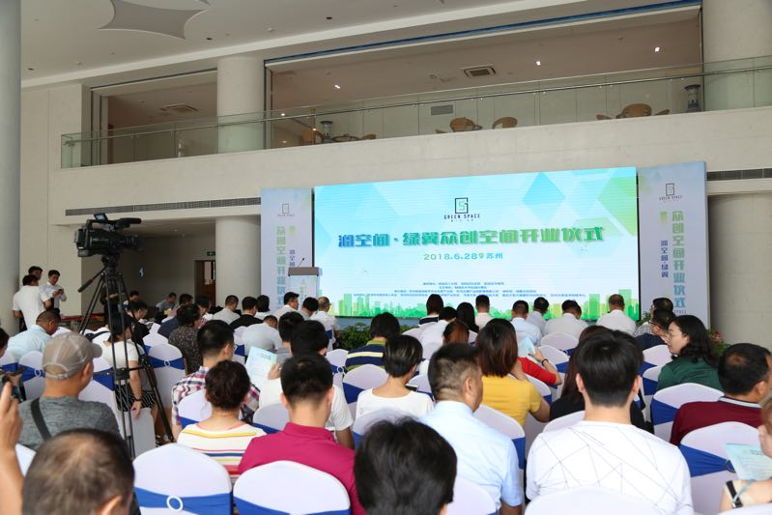
（摘自：苏州科技大学新闻网）

